

Информационная газета для населения в период с 16.07.2022 по 15.08.2022 № 8 от 15.08.2022

**НОВОСТИ РАЙОНА**

**Черепановцы – призёры IX летней спартакиады инвалидов Новосибирской области**

В центре высшего спортивного мастерства МАУ «НЦВСМ» города Новосибирска проходила IX летняя спартакиада инвалидов Новосибирской области, посвященная 85-летию образования Новосибирской области. В состязаниях приняли участие 21 команд (240 участников).

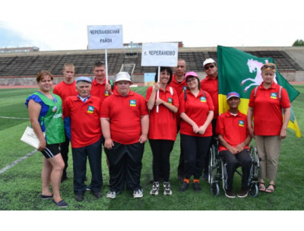

 В соревнованиях по пяти видам спартакиады в составе команды Черепановского района выступали: Бардт Антон, Федяева Ирина, Позднякова Марина, Бирюкова Ольга, Исаев Александр, Насаленко Александр Федорович, Зарецкий Владимир, Насаленко Григорий, Андрошук Виктор, Кавыршин Анатолий.

Бирюкова Ольга стала третьей в беге на дистанции 100 м, Зарецкий Владимир занял 3 место в плавании, Кавыршин Анатолий получил 1 и 3 место также в плавании, Андрощук Виктор получил серебро в дисциплине «Бочча», Бардт Антон стал вторым в беге на 100 метров, третье место в толкании ядра, и 3 место в гребле на тренажере.

**Результаты государственной итоговой аттестации выпускников 2022 года**

В 2021-2022 учебном году 165 выпускников были допущены к прохождению государственной итоговой аттестации по образовательным программам среднего общего образования.

Единый государственный экзамен по русскому языку сдавали 165 выпускников, 164 выпускника сдали ЕГЭ с первого раза, 1 выпускник пересдал русский язык в резервный день основного периода.

Математику профильного уровня сдавали 59 выпускников, что на 16 человек меньше, чем было в 2021 году.

Математику базового уровня сдавали 105 выпускников.

В 2022 году наибольшее количество выпускников сдавали обществознание – 79 человек. Из предметов по выбору историю сдавали 27 чел., биологию – 21 чел.,  информатику  – 19 чел.,  химию – 13 чел., физику – 9 чел., литературу –  4 чел.,  английский язык в письменной и устной форме сдавали 4 выпускника, географию 2 выпускника.

**В 2022 году максимальное количество баллов по предметам ЕГЭ набрали:**

* Русский язык – 96 баллов – Ищенко Сергей (МАОУ «СОШ №1 г.Черепанова»), Татаринова Дарья (МАОУ «СОШ №3 г.Черепанова»);
* История - Алина Немкова -87 баллов (МКОУ Посевнинская СОШ);
* Математика (профильный уровень) – 76 баллов – Данькова Анастасия, Шин Елизавета (МАОУ «СОШ №3 г.Черепанова»);
* Биология – 84 балла – Кучерук София (МАОУ «СОШ №1 г.Черепанова»);
* Информатика и ИКТ – 90 баллов – Ищенко Сергей (МАОУ «СОШ №1 г.Черепанова»),
* История – 87 баллов – Деркач Алина (МАОУ «СОШ №3 г.Черепанова»);
* География – 72 балла  –  Меркулов Сергей (МКОУ Дорогинская СОШ);
* Литература – 91 балл  – Сопина Анастасия (МКОУ «Посевнинская СОШ»);
* Химия – 78 баллов  –  Кучерук София (МАОУ «СОШ №1 г.Черепанова»);
* Обществознание – 86 баллов – Карпенко Софья (МАОУ «СОШ №1 г.Черепанова»), Татаринова Дарья (МАОУ «СОШ №3 г.Черепанова»);
* Физика – 60 баллов, Гофман Станислав (МКОУ «Медведская СОШ»), Зибин Антон (МКОУ СОШ №4 г.Черепанова);
* Английский язык – 74 балла, Киселев Даниил (МКОУ СОШ №4 г.Черепанова).

По результатам прохождения государственной итоговой аттестации  159 выпускников  получили аттестат о среднем общем образовании. Аттестат о среднем общем образовании с отличием получили 9 выпускников МАОУ «СОШ № 1 г.Черепанова» (4 чел.), МАОУ «СОШ № 3 г. Черепанова» (1 чел.), МКОУ СОШ № 4 г.Черепанова (1 чел.), МКОУ «Посевнинская СОШ» (2 чел.), МКОУ «Майская СОШ» (1 чел.).

В 2021-2022 учебном году к прохождению государственной  итоговой аттестации  по образовательным программам основного общего образования было допущено 490 выпускников.

Основной государственный экзамен по русскому языку и по математике сдавали 440 выпускников текущего года, ГВЭ сдавали 49 выпускников.

Большее количество выпускников 9 классов сдавали обществознание – 298 чел., информатику – 182 чел., географию – 182 чел. и биологию – 128 человек. Из предметов по выбору химию сдавали 35 человек, физику – 27 чел., литературу – 15 чел., историю – 10 чел. и английский язык – 4 чел.

В 4 общеобразовательных организациях: МКОУ В-Мильтюшинская СОШ и МКОУ «Листвянская СОШ», МКОУ «Бурановская ООШ» и МКОУ «Зимовская ООШ» все выпускники получили аттестаты об основном общем образовании.

379 выпускников получили аттестат об основном общем образовании, аттестат об основном общем образовании с отличием получили 14 выпускников (это на 11 человек меньше, чем было в 2021 году).

*****

**\*\*\*\*\***

**НОВОСТИ ПОСЕЛЕНИЯ**

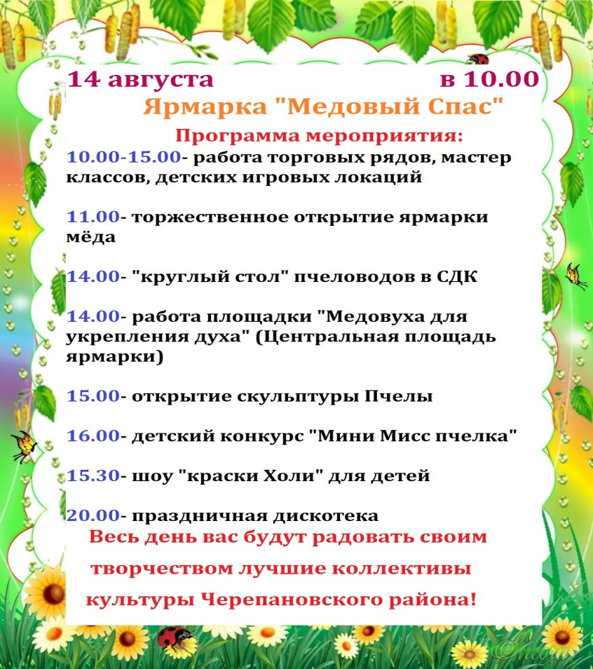

*****

**РЕГИСТРАЦИЯ НА САЙТЕ ГОСУСЛУГ**

Для регистрации на сайте обращаться к

специалисту администрации

Попрыга Антонине Александровне

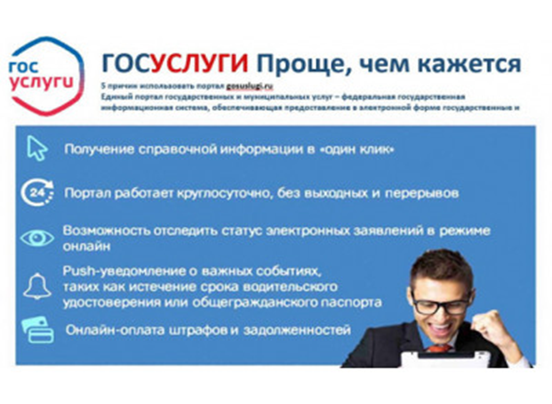

**РАБОТА СОВЕТА ДЕПУТАТОВ**

05.08.2022 состоялась 27 сессия депутатов Совета депутатов Шурыгинского сельсовета Черепановского района Новосибирской области

Повестка дня:

1. О внесении изменений в решение18 сессии шестого созыва Совета депутатов Шурыгинского сельсовета Черепановского района Новосибирской области от 28.12.2021г. «О бюджете Шурыгинского сельсовета Черепановского района Новосибирской области на 2022 год и плановый период 2023 и 2024 годов»

2. О прекращении полномочий избирательной комиссии Шурыгинского сельсовета Черепановского района Новосибирской области

3**.** О внесении изменений в решение Совета депутатов Шурыгинского сельсовета Черепановского района Новосибирской областиот 25.02.2022 № 3«Об утверждении Положения о порядке проведения конкурсапо отбору кандидатур на должность Главы Шурыгинского сельсовета Черепановского района Новосибирской области.

*****

**МЕРОПРИЯТИЯ ПО ПОЖАРНОЙ БЕЗОПАСНОСТИ**

Защита лесов

Для решения проблемы лесных пожаров разработано большое количество специальных мероприятий. Противопожарные и профилактические действия

планируются и проводятся обязательно в указанные сроки. От их качественного исполнения зависит вероятность возникновения очагов огня в лесах и распространения его по окружающей местности.

Охрана лесов от пожаров содержит следующие предупредительные работы:

• обязательная санитарная вырубка леса. Она проводится по мере старения деревьев и поражения их короедами;

• зачистка участков леса от возможного возгорания. Создаются минерализованные полосы, расстояние между которыми должно достигать шестидесяти метров. Слой надпочвенного покрова между полосами выжигается;

• установка заградительных препятствий со средствами тушения пожара;

• строительство лесных дорог и посадочных площадок для спасательных вертолетов;

• обустройство водоёмов и подъездов к ним;

• отведение и благоустройство зон для отдыхающих граждан.

Но даже при соблюдении всех этих нехитрых правил, пожары в лесах остаются частым явлением. А всё потому, что особую опасность для леса представляют туристы. Они оставляют после себя костры, которые зачастую становятся причинами возгорания. Поэтому наряду с непосредственными профилактическими мерами по защите лесов, проводится инструктаж населения.

За обучение мерам противопожарной безопасности берутся органы местного самоуправления, администрации, школа. Основной целью таких инструктажей является напоминание людям об их ответственности за разжигание костров в лесу и возможных последствиях.

*****

ВОПРОС-ОТВЕТ

Что относится к ТКО и как можно отправить запрос?

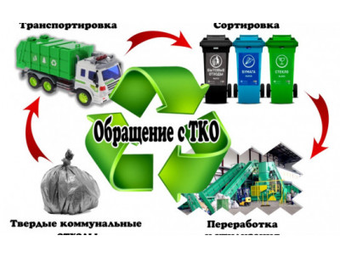

                                                Уважаемые потребители!

Напоминаем вам, что все вопросы, связанные с обращением ТКО, необходимо направлять через форму обратной связи на официальном сайте ООО «Экология-Новосибирск».

По вопросам несоблюдения графика транспортирования ТКО необходимо звонить в диспетчерскую службу.

По вопросам заключения договоров, перерасчета услуг по обращению с ТКО необходимо обращаться в абонентскую службу "Экология-Новосибирск".

Подробная информация размещена на официальном сайте ООО «Экология-Новосибирск», там же можно найти образцы договоров, приказы, законодательные документы, на основании которых осуществляется работа с ТКО.

Диспетчерская служба: +7(383) 304-90-31

Абонентская служба: +7(383) 304-90-58

Сайт регоператора: [https://ecologynsk.ru/.](https://ecologynsk.ru/)

Почтовый адрес: 630007, НСО, город Новосибирск, ул. Октябрьская, 42, оф 200.

Инфографика №1

Адреса фронт-офисов ООО «Экология-Новосибирск»

30 представительств регионального оператора осуществляют прием потребителей в области. С адресами и режимом работы офисов можно ознакомиться на сайте регионального оператора

Но самым простым и быстрым способом взаимодействия с региональным оператором по-прежнему остается форма обратной связи https://ecologynsk.ru/feedback/.

Обратитесь к нам дистанционно, приложите необходимые документы. Наши специалисты рассмотрят обращение и внесут необходимые изменения в лицевой счет.

Самостоятельно отследить актуальное состояние лицевого счета можно в личном кабинете на сайте регионального оператора [https://lk.ro-nso.ru/client/reg/.](https://lk.ro-nso.ru/client/reg/)

Инфографика № 2

Зона ответственности участников сферы обращения с ТКО

В соответствии с СанПиНом 2.1.3684-21: «Контейнерная площадка и (или) специальная площадка после погрузки ТКО (КГО) в мусоровоз в случаях их загрязнения при погрузке должны быть очищены от отходов владельцем контейнерной и (или) специальной площадки». Также

владелец отвечает за дезинсекцию и дератизацию контейнерной площадки.

Органы местного самоуправления обеспечивают создание площадок накопления ТКО и ведут их реестр.

На регионального оператора возложена ответственность за обращение с отходами с момента погрузки их в мусоровоз до момента размещения отходов на полигоне.

Инфографика № 3

Это вам не ТКО!

Отработанные шины, строительные отходы, спилы деревьев, листва и ветки - не относятся к ТКО! По этой причине складировать их на контейнерные площадки запрещено. В тариф коммунальной услуги «Обращение с ТКО» вывоз этих категорий отходов не входит. Обращаем внимание потребителей: образование навалов, захламление площадок зачастую связано именно с нарушением правил складирования отходов.

Инфографика № 4

Строительные отходы

Давайте рассмотрим вопрос о том, кто должен вывозить строительные отходы. Такие отходы обязаны вывозить их образователи, заключив договор с профильной организацией, обладающей соответствующей разрешительной документацией по нерегулируемой цене.

В случае, если образователь отходов не установлен, их вывоз осуществляет собственник земельного участка, на котором расположена контейнерная площадка. Как правило, по договору управления многоквартирным домом эта обязанность возложена на лицо, осуществляющее управление многоквартирным домом. Если земельный участок под контейнерной площадкой

принадлежит муниципалитету, то следят за порядком - органы местного самоуправления.

Инфографика № 5

Золошлаковые отходы

Региональный оператор осуществляет транспортирование золошлаковых отходов от печного отопления ИЖД при соблюдении нескольких условий: зола должна быть полностью остывшей; должна быть упакована в завязываемый мешок/пакет во избежание просыпания; мешки с золой рекомендуется оставлять около емкостей для твердых коммунальных отходов, так как заполненные золой емкости имеют большой вес, что осложняет ручную перегрузку отходов в мусоровоз. Вес пакета с отходами не должен превышать норм по поднятию и переносу тяжести, предусмотренных КЗОТ. Максимально допустимый вес для мужчин должен быть не более 15 кг. Справочно сообщаем, приобретение мешков/пакетов региональным оператором в тариф коммунальной услуги по обращению с ТКО не выходит.

Инфографика № 6

Открытие/закрытие лицевых счетов

Жилые помещения продаются, покупаются, переоформляются. В этой суматохе легко что-то упустить. Если вы приобрели, например, дачу, на радостях легко можно забыть, что лицевой счет остался на прежнего владельца, а его возможные долги – на вас. Поэтому напоминаем, что при продаже/покупке квартиры или домика в деревне необходимо решить вопрос с переоформлением лицевого счета. Как это сделать? Очень просто. По форме обратной связи отправьте документы:

при покупке

– заявление на открытие лицевого счета или копия паспорта владельца недвижимости,

– выписка из ЕГРН 1 и 2 разделы,

– адресная справка о количестве зарегистрированных в помещении граждан (напоминаем, что услуга по обращению с ТКО единственная в списке коммунальных услуг, расчет платы за которую идет не по приборам учета, а зависит от количества проживающих и зарегистрированных граждан);

при продаже

– заявление на закрытие лицевого счета или копия паспорта владельца недвижимости,

– зарегистрированный договор купли-продажи.

Формы заявлений можно найти на сайте регионального оператора: <https://ecologynsk.ru/news/93.>

Ваше обращение будет зарегистрировано, а профильные специалисты рассмотрят и отработают его в установленные законом сроки.

Справочно сообщаем, что документы можно отправить почтой либо принести лично в ближайший к вам фронт-офис регоператора.

С адресами и графиком работы представительств ООО «Экология-Новосибирск» можно ознакомиться по ссылке: <https://ecologynsk.ru/news/376.>

Инфографика № 7

Как получить справку об отсутствии задолженности?

Запросы на получение справки принимаются на сайте регионального оператора в разделе «Обмен информации с потребителями» [https://ecologynsk.ru/feedback/.](https://ecologynsk.ru/feedback/)

Самое главное при подаче запроса – правильно выбрать тему обращения: «Получение СРОЧНОЙ справки при

продаже / для получения льгот». При правильном выборе темы и направлении необходимых документов справка будет предоставлена в течение 5 рабочих дней на электронною почту, указанную в вашем обращении (если документы в порядке и нет повышенного спроса потребителей, то справка будет изготовлена раньше).

Перед отправлением обращения сверьтесь с необходимым пакетом документов:

- заполненное заявление о выдаче справки (форма № 4). Скачать заявление можно на сайте регионального оператора по ссылке <https://ecologynsk.ru/news/93;>

- выписку из ЕГРН (1 и 2 разделы) либо другой документ, подтверждающий право собственности на объект недвижимости;

- справку о количестве зарегистрированных в помещении граждан (например, адресная справка).

Инфографика № 8

Перерасчет в связи с временным выбытием

К нам часто обращаются с вопросом о перерасчете ввиду временного отсутствия. В этом посте мы расскажем, в каком случае можно получить перерасчет. Например, если вы уезжаете в отпуск или в командировку, в санаторий или поехали на дачу в летний период, вы можете обратиться к нам о перерасчете за время вашего отсутствия. Для этого нужно по форме обратной связи подать документы:

– заявление о перерасчете при временном выбытии (форма № 14),

– документ, подтверждающий регистрацию по месту жительства (например, адресная справка),

– документ, подтверждающий временное отсутствие (перечень документов установлен п. 93 Правил № 354).

Важно! Вы должны подать заявление с документами до начала или не позднее 30 дней после окончания периода временного отсутствия.

С формами заявлений можно ознакомиться на сайте регионального оператора <https://ecologynsk.ru/news/93.>

Инфографика № 9

Изменение количества расчетных единиц

Напоминаем, что нужно своевременно уведомлять регионального оператора об изменении количества проживающих у вас дома граждан – не позднее 5 рабочих дней со дня таких изменений. Для этого вам нужно предоставить по форме обратной связи:

– заполненное заявление (форма №13),

– справку о количестве зарегистрированных в помещении граждан.

С формами заявлений можно ознакомиться на сайте регионального оператора <https://ecologynsk.ru/news/93.>

Справочно сообщаем, если в помещении нет проживающих или зарегистрированных граждан, то начисления будут производиться в соответствии с Постановлением Правительства РФ от 06.05.2011 № 354, а именно по количеству собственников такого помещения.

Инфографика № 10

Как заключить договор юридическому лицу?

Если вы юридическое лицо или недавно открывшееся индивидуальное предприятие, вы должны заключить договор с региональным оператором по обращению с ТКО. Как это сделать? На нашем официальном сайте <https://ecologynsk.ru/>вам необходимо:

– скачать форму заявки для ЮЛ, ИП на создание договора,

– заполненные документы отправить по форме обратной связи для ЮЛ <https://ecologynsk.ru/agreement-conclusion-application/,>

– после рассмотрения обращения наш специалист с вами свяжется. Обычно рассмотрение заявки занимает не более 15 рабочих дней.

Также вы можете принести документы по адресу г. Новосибирск, ул. Октябрьская, д. 42, офис 107 или в ближайший к вам фронт-офис. Наши специалисты работают без перерыва на обед. Если у вас остались вопросы, ответы на них вы можете получить, записавшись на консультацию через личный кабинет, выбрав день и удобное для вас время.

С адресами и графиком работы представительств ООО «Экология-Новосибирск» можно ознакомиться по ссылке: <https://ecologynsk.ru/news/376.>

Инфографика № 11

Мы продолжаем делиться достоверными новостями о работе регионального оператора по обращению с ТКО на нашем сайте: https://ecologynsk.ru/.  
И социальных сетях:

ВК https://vk.com/ecologynsk

Одноклассники https://ok.ru/group/56102013566985

ттelegram https://t.me/ecology_54

Выбирайте любую удобную площадку для коммуникаций и присоединяйтесь!

*****

*****

Администрация Шурыгинского сельсовета Черепановского района Новосибирской области поздравляет жителей и юбиляров рожденных с 16.07.2022 по 15.08.2022гг

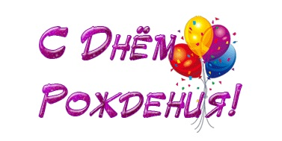



*****

Хребтова Николая Николаевича

Доценко Светлану Николаевну

Рогалеву Эмму Фридриховну

Ширшову Ирину Анатольевну

Шидловских Зою Тихоновну

Шидловских Николая Михайловича

Мы хотим Вам пожелать  
Расцветать, блистать, смеяться,  
В вечном счастье растворяться.  
В жизни пусть не будет прозы —  
Лишь восторг, любовь и грезы!

*****

Редакционный Совет: О.А. Роговцева, Л.Н. Филиппи, НМ. Апанасенко . Распространяется бесплатно, 90 экз, (на 12 листах)